Løypemelding fra Sunlit Sea følger.

Soft funding
Som dere vet begynner vi å få god erfaring med å delta i konsortium for forsknings- og utviklingsprosjekter. I fjor deltok vi i et konsortium med Institutt for Energiteknikk og flere internasjonale aktører, omsøkte EU midler. Vi fikk god score, men havnet i venteliste, noe som vanligvis betyr at man ikke får støtte. Men så fikk vi en hyggelig beskjed likevel tidligere i år om at vi får støtte, €500.000 med 80% støtteintensitet - som betyr at budsjettet for prosjektet er €625.000. Dette er penger som går til videreutvikling av våre produksjonskapasiteter og til en pilottest. Vi har også levert søknad om støtte til Pilot-E, forventer svar innen ca 8 uker.

Neste produkt
Sunlit Sea har en tid jobbet med neste generasjons flottør, som er tilpasset størrelsen på solcellepaneler i markedet (“off-the-shelf”), heller enn å bruke skreddersydde paneler som er tilpasset størrelsen av flottøren. For at dette skal fungere er vi avhengige av et redesign av nåværende flottør. Panelene vi sikter på er 1303mm x 2384mm, dobbelglassede, med ca 670 Wp. Dette er en økt kraftdensitet fra nåværende paneler som er på 1770mm x 1770mm og 537 Wp. Med andre ord, vi får mer kraft på ca samme areal.

Arbeidet vi har utført så langt består i å utvikle programvare som beregner en optimal flottør basert på tynnere aluminium. Vi sikter p.t på 0.8mm aluminium, som er ned fra 1.5mm aluminium som vi bruker i dag. For forrige generasjon flottører brukte vi ca 7.000.000 kr, 1.5 år og 44 tonn stål på å utvikle to pressverktøy som i dag er installert hos Whiston Industries i en stor hydraulisk presse. Vi holder i disse dager på å prototype en ny måte å forme flottører på som gir rom for dypere forming av aluminium enn dagens løsning. Vi vil komme tilbake med mer detaljer om denne metoden når vi har kommet lenger. Hvis vi lykkes vil vi kunne produsere flottører vesentlig billigere enn i dag.

Kombinert forventer vi at billigere paneler, billigere flottører, enklere prosess og mer kraft per areal gir oss en veldig mye lavere kostpris pr flottør, og vi har justert forventningen til kostnadsutviklingen i henhold til nye estimater:
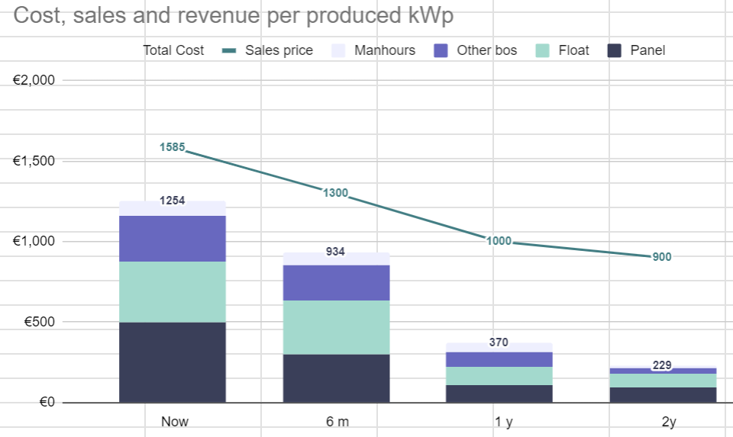

Nåværende produkt, varelager
For nåværende produkt: Vi har ca 700 solcellepaneler på lager i Askim. Vi har aluminium for ca 1000 solcellepaneler, hvorav ca halvparten er presset og halvparten er upresset og lagret i UK. Vi har det meste av andre nødvendige materialer tilgjengelig og klargjort for å produsere disse flottørene.

Prosjekt og leads
I 2023 installerte vi 60 kWp i Mannheim, Tyskland. Som forventet har det vært mye oppfølging av dette anlegget. Vi har derfor et sterkt ønske om å utvikle de neste 350-500 kWp med prosjekter i Norge, samtidig som vi er opportunistiske for muligheter i utlandet. Konkrete prosjektplaner i tiden framover: Usikkerheten i størrelsen på installasjonene, når installasjonen finner sted, og sikkerheten for at installasjonen vil finne sted, øker jo lenger ut i tid vi prognostiserer.

2024 Juni - August:
Haugaland Næringspark, 105 kWp fordelt på to installasjonsrunder. Enova støttet 50%. Sunlit Sea eier anlegget, men det driftes av EV PowerCharge. Strømmen selges til EV PowerCharge via en PPA avtale. Snittprisen pr kWh er 2.5 kr (pga Enova og at vi selger til lading av elkjøretøy). Dette blir så vidt oss bekjent Norges største flytende solkraftverk, og vi forventer en del media i pressekonferansen som er planlagt i september.

2024 Oktober:
Magdeburg, Tyskland, 60 kWp. Anlegget selges via vår partner Rixen Cableway til en wakeboardpark i Magdeburg. Vi selger til €1585 / kWp, som er mulig for kunden å betale pga EEG (Erneuerbare-Energien-Gesetz) som dekker differansen i strømpris mellom LCOE på en fornybar investering og spotprisen (svært forenklet forklart).

2024 November
Hemsedal, 105 kWp. Østfold Energi pilotprosjekt i høyfjells vann med mye snø og is, og nok vanndybde til å bruke “de-icers” til å virvle opp varmere vann fra dypet for å holde anlegget isfritt på vinteren.

2025 Januar
Haugaland Næringspark 2, 105 kWp. Intensjonsavtale er landet for en fase to av anlegget. Driftserfaring fra fase 1 vil indikere om dette er et anlegg vi skal operere selv eller selge til en annen aktør.

2025 Mai
Kypros, Larnaca, 490 kWp. Sunlit Sea samarbeider med Scandinavian Solar Parks og University of Cyprus om et testprosjekt i havet utenfor Larnaca International Airport. Potensielt skal dette kombineres med bølgebrytere som vi har utviklet sammen med vår partner Clement Systems gjennom EU prosjektet Surewave: https://www.youtube.com/watch?v=Vt5f-7kGPOs

2025 September
Morven, New Zealand, 0.5 MWp. Via vår partner Emrgy i USA, som har et eksisterende pilotanlegg for hydrokinetics (vertikale vannstrømsturbiner) der.

Andre muligheter
- Chile, fiskefarm, via Innovex, kan bli en større portefølje om vi demonstrerer offshore kapabilitet. De er uinteressert i Akva Group og Ocean Sun som allerede opererer der. Innovex har kjøpt 6 flottører av oss for å teste ut.
- Portugal, demning, University of Evora. Dette er på drikkevann, derfor har University of Evora kjøpt 6 flottører av oss for å sjekke hvordan eventuelt aluminium lekker ut i drikkevann i sin lab.
- Gunnekleivfjorden utenfor Hæøya, Porsgrunn. Potensiale for å samarbeide med EV PowerCharge om å etablere ladepark for tyngre kjøretøy med batteri og solstrøm, ikke ulikt anlegget på Haugaland Næringspark. Intensjonsavtale med næringsparken.
- Lierstranda, 1 MW. Via Eidos Eiendomsutvikling. Dette anlegget er prosjektert av Multiconsult og en tillatelse for 5 + 5 år har foreligget siden 2021, men dette har ikke blitt agert på pga bl.a. frykt for at Statsforvalteren skal endre sine perspektiver. Vi har en intensjonsavtale om å installere et 60 kWp anlegg først og selge strømmen til Posten Bring. Vi vurderer å gå videre på dette når vi får ned prisen på produksjonen noe.
- USA, diverse prosjekter med og uten hydrokinetics, på kanaler.
- Geierswalder See / Heiner See, 2 x 105 kWp. Vår partner Clement Systems har introdusert to mulige prosjekter i Tyskland på ca 105 kWp hver. Tidlig fase, men en solid partner som kan ta mye av prosjektutviklingen slik at vi kan fokusere på teknologileveransen.
- Eden Project, Cornwall, ca 100 kWp. Custom Solar er vår partner i UK som jobber med skreddersøm solkraftverk for ulike kundesegmenter. Ferdig prosjektert. Venter på sertifiserte paneler (neste generasjons flottør)
- Roskilde, Danmark, 30 kWp. COWI. Ferdig prosjektert. Venter på tillatelse fra Energistyrelsen.
- Pluss ca 30 leads til med noe lavere sannsynlighet.

Forskning og utvikling:
Sunlit Sea fikk EU-støtte til prosjektet SUREWAVE i november 2022: https://www.linkedin.com/company/86870423
SUREWAVE handler om kombinasjonen bølgebryter og flytende solcellepaneler for offshore applikasjoner. Prosjeketet har nå begynt å levere svært gode forskningsresultater. Feks har vi fått bekreftet behovet for et redesign av våre hengsler før vi kan bruke de i offshore-applikasjoner. Vi jobber med ulike typer design som vi håper å produktifisere i løpet av SUREWAVE prosjektet, som har igjen 17 måneder før det er ferdig.

Investeringer
Vi har ikke aktivt gått ut og markedsført en ny emisjon enda. Vi vurderer å lansere en ny emisjon etter at Haugaland Næringspark prosjektet er installert.

Mvh

